

**DP2 BIOLOGIE NS**

**SEANCE 54**

**THEME IV : L’ECOLOGIE**

**1ntroduction :** Les écosystèmes ont besoin d’un approvisionnement continu en énergie pour alimenter les processus vitaux et pour remplacer l’énergie perdue sous forme de chaleur. La disponibilité continue du carbone et d’autres éléments chimiques dans les écosystèmes dépend des cycles. Le futur de la survie des organismes vivants, y compris les humains, dépend de communautés écologiques durables. Les concentrations de gaz dans l’atmosphère ont des effets significatifs sur les climats observés à la surface de la terre.

**Unité 1 : Les espèces, les communautés et les écosystèmes**

**Compétences :**

* Désigner les espèces comme autotrophes, consommateurs, détritivores ou saprophytes à partir de la connaissance de leur mode de nutrition.
* Test d’association entre deux espèces à l’aide du chi carré avec des données obtenues par échantillonnage du quadrat.
* Reconnaître et interpréter la signification statistique.
* Mise en place de mésocosmes étanches pour tenter d’établir la pérennité**.**

**1 – Idée essentielle**

→ Les espèces sont des groupes d'organismes qui peuvent potentiellement se croiser pour produire une progéniture fertile.

→ Les membres d'une espèce peuvent être reproducteurs isolés dans des populations distinctes.

→ Les espèces ont une méthode de nutrition autotrophe ou hétérotrophe (quelques espèces ont les deux méthodes).

→ Les consommateurs sont des hétérotrophes qui se nourrissent d'organismes vivants par ingestion.

→ Les détritivores sont des hétérotrophes qui obtiennent des nutriments des détritus par digestion interne.

→ Les saprotrophes sont des hétérotrophes qui obtiennent des nutriments organiques à partir de la matière organique morte par digestion externe.

→Une communauté est formée de populations d'espèces différentes vivant ensemble et interagissant entre elles.

→Une communauté forme un écosystème par ses interactions avec le milieu abiotique.

→ Les autotrophes et les hétérotrophes obtiennent des nutriments inorganiques de l'environnement abiotique.

→L'approvisionnement en nutriments inorganiques est maintenu par le cycle des nutriments.

→ Les écosystèmes ont le potentiel d'être durables sur de longues périodes.

**2 – Nature de la science**

A la recherche de modèles, de tendances et de divergences : les plantes et les algues sont pour la plupart autotrophes, mais certaines ne le sont pas.

**3 – Théorie de la connaissance**

Dans quelle mesure, les systèmes de classification que nous utilisons fixent-ils des limites à ce que nous percevons ?

**4 – Notions clés**

**4.1 – Les espèces**

Les espèces sont des groupes d'organismes qui peuvent potentiellement se croiser pour produire une progéniture fertile. Les oiseaux de paradis habitent la Papouasie-Nouvelle-Guinée et d'autres îles d'Australasie. Pendant la saison de reproduction, les mâles font des danses nuptiales et distinctives, effectuant à plusieurs reprises une série de mouvements pour afficher leur plumage exotique. L'une des raisons à cela est de montrer à une femme qu'elle est en forme et qu'elle serait un partenaire approprié. Une autre raison est de montrer qu'il s'agit du même type d'oiseau de paradis que la femelle. Il existe quarante et un types différents d'oiseaux de paradis. Chacun de ceux-ci ne se reproduit généralement qu'avec d'autres de son type et des hybrides entre les différents types sont rarement produits. C'est pourquoi chacun des quarante et un types d'oiseaux de paradis reste distinct, avec des caractères différents de ceux des autres types. Les biologistes appellent des types d'organismes tels que ces espèces. Bien que peu d'espèces aient des rituels de parade nuptiale aussi élaborés que les oiseaux de paradis, la plupart des espèces ont une méthode pour essayer de s'assurer qu'elles se reproduisent avec d'autres membres de leur espèce. Lorsque deux membres de la même espèce s'accouplent et produisent une progéniture, ils se croisent. Parfois, des membres d'espèces différentes se reproduisent ensemble. C'est ce qu'on appelle le croisement. Cela arrive parfois avec des oiseaux de paradis. Cependant, les descendants issus de croisements entre espèces sont presque toujours infertiles, ce qui évite que les gènes de deux espèces ne se mélangent. La séparation reproductive entre les espèces est la raison pour laquelle chaque espèce est un type d'organisme reconnaissable avec des caractères qui la distinguent même des autres espèces les plus étroitement apparentées. En résumé, une espèce est un groupe d'organismes qui se croisent pour produire une progéniture fertile.

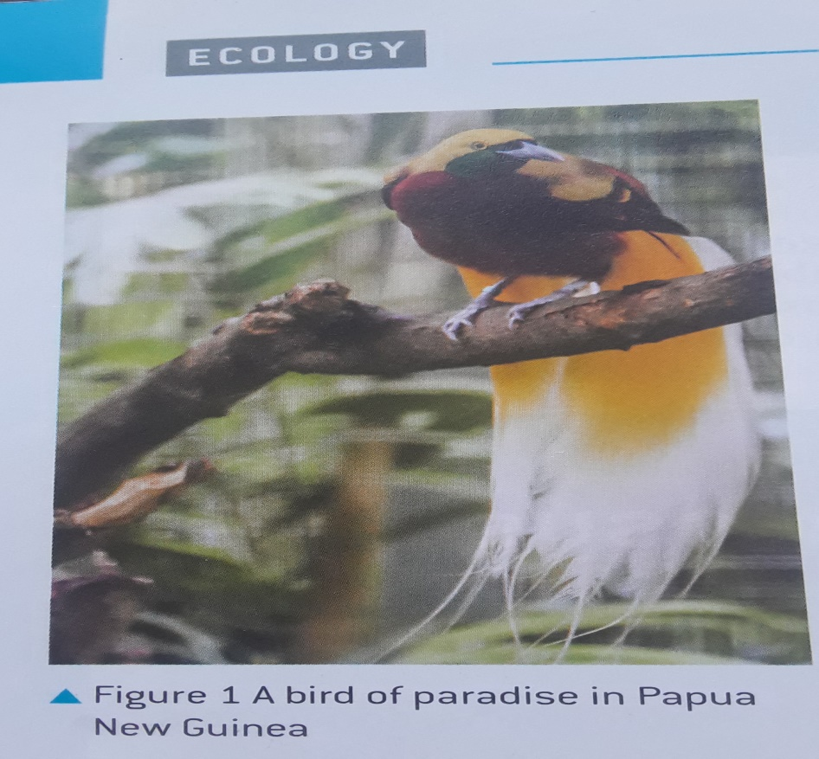

**4.2 - Les populations**

Les membres d'une espèce peuvent être isolés sur le plan reproductif dans des populations distinctes. Une population est un groupe d'organismes de la même espèce qui vivent dans la même zone au même moment. Si deux populations vivent dans des zones différentes, il est peu probable qu'elles se croisent. Cela ne veut pas dire qu'il s'agit d'espèces différentes. S'ils pourraient potentiellement se croiser, ils sont toujours membres de la même espèce. Si deux populations d'une espèce ne se croisent jamais, elles peuvent progressivement développer des différences dans leurs caractères. Même s'il existe des différences reconnaissables, ils sont considérés comme la même espèce jusqu'à ce qu'ils ne puissent passe croiser et produire une progéniture fertile. En pratique, il peut être très difficile de décider si deux populations ont atteint ce point et les biologistes sont parfois en désaccord sur le point de savoir si les populations sont la même espèce ou des espèces différentes.

**4.3 - Nutrition autotrophe et hétérotrophe**

Les espèces ont une méthode de nutrition autotrophe ou hétérotrophe (quelques espèces ont les deux méthodes).Tous les organismes ont besoin d'un apport en nutriments organiques, tels que le glucose et les acides aminés. Ils sont nécessaires à la croissance et à la reproduction. Les méthodes d'obtention de ces composés carbonés peuvent être divisées en deux types: certains organismes fabriquent leurs propres composés carbonés à partir dioxyde de carbone et d'autres substances simples - ils sont autotrophes, ce qui signifie auto-alimentation; certains organismes obtiennent leurs composés carbonés d'autres organismes, ils sont hétérotrophes, ce qui signifie qu'ils se nourrissent d'autres organismes. Certains organismes unicellulaires utilisent les deux méthodes de nutrition. Euglena gracilis, par exemple, possède des chloroplastes et effectue la photosynthèse lorsqu'il y a suffisamment de lumière, mais peut également se nourrir de détritus ou d'organismes plus petits par endocytose. Les organismes qui ne sont pas exclusivement autotrophes ou hétérotrophes sont mixotrophes.

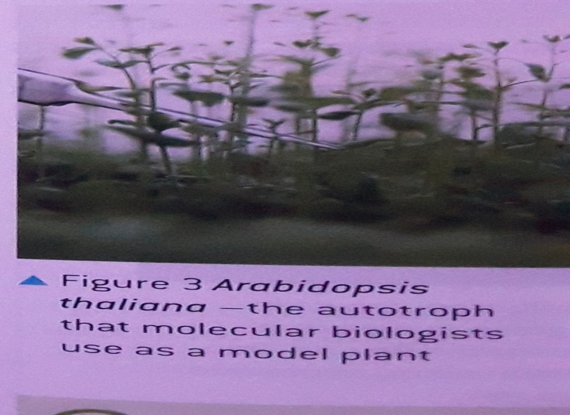

Figure 3 Arabidopsis thaliana - l'autotrophe que les biologistes moléculaires utilisent comme plante modèle

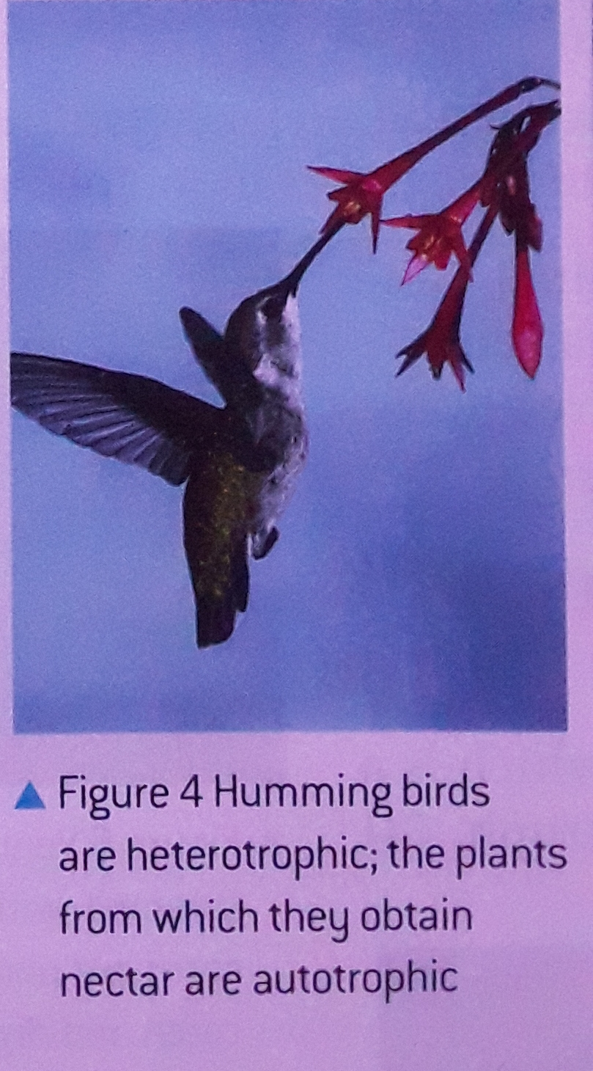

Figure 4 Les colibris sont hétérotrophes; les plantes dont ils obtiennent le nectar sont autotrophes

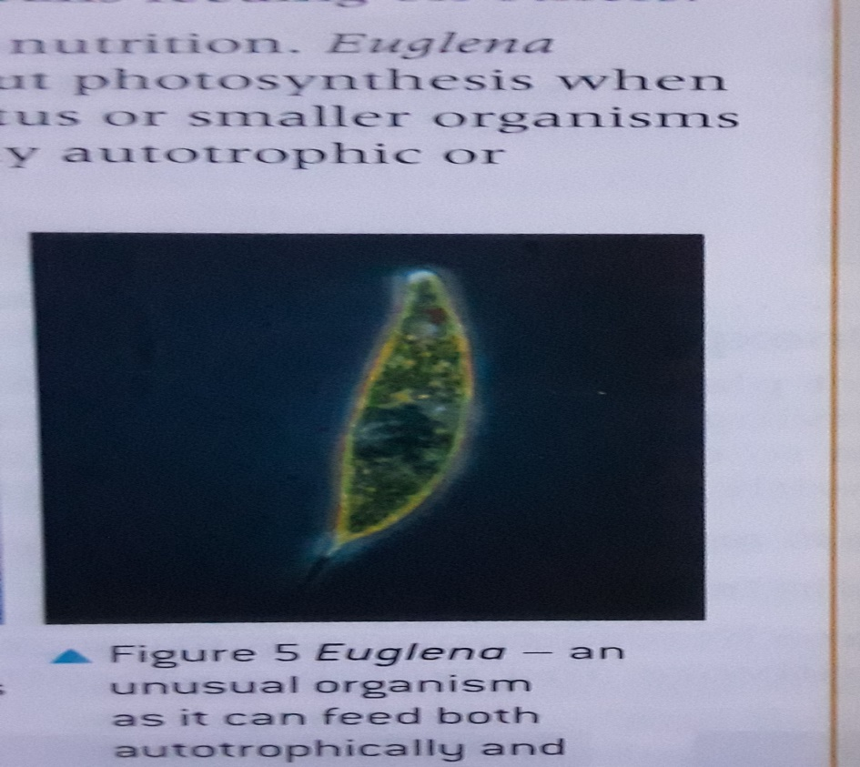

Figure 5 Euglena – un organisme inhabituel car il peut se nourrir à la fois de manière autotrophe et hétérotrophe Tendances de la nutrition des plantes et des algues.

**4.4 – Les consommateurs**

. Les hétérotrophes sont répartis en groupes par les écologistes selon la source de molécules organiques qu'ils utilisent et le mode de prélèvement. Un groupe d'hétérotrophes est appelé consommateurs.

Les consommateurs se nourrissent d'autres organismes. Ces autres organismes sont soit encore vivants, soit morts depuis relativement peu de temps. Un moustique qui suce le sang d'un animal plus gros est un consommateur qui se nourrit d'un organisme encore vivant. Un lion se nourrissant d'une gazelle qu'il a tuée est un consommateur.

Les consommateurs ingèrent leur nourriture. Cela signifie qu'ils absorbent du matériel non digéré provenant d'autres organismes. Ils le digèrent et absorbent les produits de la digestion Les consommateurs unicellulaires tels que la paramécie absorbent la nourriture par endocytose et la digèrent à l'intérieur de vacuoles, les consommateurs multicellulaires tels que les lions amènent la nourriture dans leur système digestif en l'avalant.

Les consommateurs sont parfois divisés en groupes trophiques en fonction des autres organismes qu'ils consomment. Les consommateurs primaires se nourrissent d'autotrophes ; les consommateurs secondaires se nourrissent des consommateurs primaires et ainsi de suite. En pratique. la plupart des consommateurs ne rentrent parfaitement dans aucun de ces groupes car leur régime alimentaire comprend des éléments provenant de divers groupes trophiques, plus destructeur.

**Conclusion : Les consommateurs sont des hétérotrophes qui se nourrissent d'organismes vivants par ingestion**

**4.5 - Les détritivores** :

.Les organismes rejettent de grandes quantités de matières organiques, par exemple :

-- feuilles mortes et autres parties de plantes

--  plumes, poils et autres parties mortes de corps d'animaux,

-- excréments d'animaux.

Cette matière organique morte s'accumule rarement dans les écosystèmes et est plutôt utilisée comme source de nutrition par deux groupes de détritivores hétérotrophes et de saprotrophes.

Les détritivores ingèrent de la matière organique morte, puis la digèrent en interne et absorbent les produits de la digestion. Les grands détritivores multicellulaires tels que les vers de terre ingèrent la matière morte dans leur intestin. Les organismes unicellulaires l'ingèrent dans les vacuoles digestives.

Les larves de bousiers se nourrissent en ingérant des matières fécales roulées en boule par leur parent.

**Conclusion : Les détritivores sont des hétérotrophes qui obtiennent des nutriments organiques par la digestion interne**

**4.6 - Les Saprotrophes**

Les saprotrophes sécrètent des enzymes digestives dans la matière organique morte et la digèrent de l'extérieur. Ils absorbent alors les produits de la digestion. De nombreux types de bactéries et de champignons sont saprotrophes. Ils sont également connus sous le nom de décomposeurs car ils décomposent les composés carbonés de la matière organique morte et libèrent des éléments tels que l'azote dans l'écosystème afin qu'ils puissent être réutilisés par d'autres organismes.

A Figure 12 Champignons saprotrophes poussant à la surface des feuilles mortes et les décomposant en sécrétant des enzymes digestives.

**Conclusion :** **Les saprotrophes sont des hétérotrophes qui obtiennent des nutriments organiques à partir de matières organiques mortes par digestion externe.**

**4.7 - Les communautés**

. Une partie importante de l'écologie est la recherche sur les relations entre les organismes. Ces relations sont complexes et variées. Dans certains cas, l'interaction entre deux espèces profite à l'une et nuit à l'autre, par exemple la relation entre un parasite et son hôte. Dans d'autres cas, les deux espèces en profitent, comme lorsqu'un colibri se nourrit du nectar d'une fleur et aide la plante en la pollinisant. Toutes les espèces dépendent des relations avec d'autres espèces pour leur survie à long terme. Pour cette raison, une population d'une espèce ne peut jamais vivre isolée. Des groupes de populations cohabitent. Un groupe populations vivant ensemble dans une zone et interagissant les unes avec les autres est connu en écologie comme une communauté. Les communautés typiques se composent de centaines voire de milliers d'espèces.

**Conclusion : Une communauté est formée de populations d'espèces différentes vivant ensemble et interagissant les unes avec les autres.**

**Activité sur les communautés :**

**Travail de terrain-associations entre espèces**

**Test d'association entre deux espèces à l'aide du test du chi carré avec des données** **obtenues par échantillonnage par quadrat.**

Les quadrats sont des espaces d'échantillonnage carrées, généralement marquées en utilisant un cadre quadrat. Les procédures d'échantillonnage de quadrat placent à plusieurs reprises un cadre de quadrat à des positions aléatoires dans un habitat et enregistrent le nombre d'organismes présents à chaque fois. La procédure habituelle pour positionner aléatoirement des quadrats est la suivante : Une ligne de base est tracée le long du bord de l'habitat à l'aide d'un ruban à mesurer. Il doit s'étendre tout le long du bord de l'habitat. Les nombres aléatoires sont obtenus à l'aide d'une table ou d'un générateur de nombres aléatoires sur une calculatrice. Un premier nombre aléatoire est utilisé pour déterminer une distance le long du ruban à mesurer. Toutes les distances le long de la bande doivent être également probables Un deuxième nombre aléatoire est utilisé pour déterminer une distance à travers l'habitat à angle droit par rapport à la bande. Toutes distances à travers l'habitat doit être également probable. Le quadrat est placé précisément aux distances déterminées par les deux nombres aléatoires. Si cette procédure est suivie correctement, avec un nombre   suffisant de répétitions, des estimations fiables de la population sont obtenues. La méthode ne convient que pour les plantes et autres organismes qui ne sont pas mobiles. L'échantillonnage par quadrat ne convient pas aux populations de la plupart des animaux, pour des raisons évidentes. Si la présence ou l'absence de plus d'une espèce est enregistrée dans chaque quadrat lors de l'échantillonnage d'un habitat, il est possible de tester une association entre les espèces. Les populations sont souvent inégalement réparties car certaines parties de l'habitat conviennent mieux à une espèce que d'autres. Si deux espèces sont présentes dans les mêmes parties d'un habitat. ils auront tendance à se trouver dans les mêmes quadrats. C'est ce qu'on appelle une association positive. Il peut aussi y avoir des associations négatives, où la distribution de deux espèces peut être indépendante Il y a deux hypothèses possibles :

H0 : deux espèces sont distribuées indépendamment (l'hypothèse nulle).

H1 : deux espèces sont associées (soit positivement donc elles tendent à se produire ensemble, soit négativement donc elles tendent à se produire séparément).

Nous pouvons tester ces hypothèses à l'aide d'une procédure statistique - le test du chi carré. Le test du chi carré n'est valide que si toutes les fréquences attendues sont supérieures ou égales à 5 et que l'échantillon a été prélevé au hasard dans la population.

**Méthode pour le test du chi carré**

1 - Dressez un tableau de contingence des fréquences observées, qui sont les nombres de quadrats contenant ou non les deux espèces.

Tableau

|  |  |  |  |
| --- | --- | --- | --- |
| Espèces B/Espèce A | Espèce A présente | Espèce A absente | Totaux des lignes |
| Espèce B présente |  |  |  |
| Espèce B absente |  |  |  |
| Totaux des colonnes |  |  |  |

Calculez les totaux des lignes et des colonnes. L'addition des totaux des lignes ou des totaux des colonnes devrait donner le même total général dans la cellule inférieure droite.

2 - Calculez les fréquences attendues. en supposant une distribution indépendante, pour chacune des quatre combinaisons d'espèces. Chaque fréquence attendue est calculée à partir des valeurs du tableau de contingence à l'aide de cette équation.

Fréquence attendue = Total ligne x Total colonne

Grand Total

 3 - Calculez le nombre de degrés de liberté à l'aide de cette équation.

degrés de liberté = (m-1) (n-1) où m et n sont le nombre de lignes et le nombre de colonnes du tableau de contingence.

4 - Trouvez la région critique pour le chi carré à partir d'un tableau de valeurs chi carré, en utilisant les degrés de liberté que vous avez calculés et un niveau de signification (p) de 0,05 (5 %). La région critique est toute valeur de chi carré supérieure à la valeur du tableau.

5 - Calculez le chi carré à l'aide de cette équation : X2 = Somme de fo – fe

fe

Avec fo = La fréquence observée

fe = La fréquence attendue

6 - Comparez la valeur calculée du chi carré avec la région critique.

Si la valeur calculée se situe dans la région critique, il existe des preuves au niveau de 5 % d'une association entre les deux espèces. On peut rejeter l'hypothèse H.

Si la valeur calculée n'est pas dans la région critique, parce qu'elle est égale ou inférieure à la valeur obtenue à partir du tableau des valeurs du chi carré, H. n'est pas rejeté. Il n'y a aucune preuve au niveau de 5% d'une association entre les deux espèces

4.8 - Les écosystèmes

Une communauté est composée de tous les organismes vivant dans une zone.

Ces organismes ne pourraient pas vivre isolés- ils dépendent de leur environnement non vivant d'air, d'eau, de sol ou de roche

Les écologistes appellent cet environnement l'environnement abiotique.

Dans certains cas, l'environnement abiotique exerce une influence puissante sur les organismes. Par exemple, l'action des vagues sur un rivage rocheux crée un habitat très spécialisé et seuls les organismes qui s'y sont adaptés peuvent survivre. Sur les falaises, le type de roche détermine s'il y a des corniches sur lesquelles les oiseaux peuvent nicher.

Il existe également de nombreux cas où les organismes vivants influencent l'environnement abiotique. Les dunes de sable en sont un exemple. Ils se développent le long des côtes où le sable est soufflé sur le rivage et des plantes spécialisées poussent dans le sable meuble soufflé par le vent. Les racines de ces plantes stabilisent le sable et leurs feuilles brisent le vent et favorisent le dépôt de plus de sable.

Ainsi, non seulement il existe des interactions complexes au sein des communautés, mais il existe également de nombreuses interactions entre les organismes et l'environnement abiotique. La communauté d'organismes dans une zone et leur environnement non vivant peuvent donc être considérés comme un seul système interactif très complexe connu sous le nom d’un écosystème. Les écologistes étudient à la fois les composants des écosystèmes et les interactions entre eux.

**Conclusion : Une communauté forme un écosystème par ses interactions avec le milieu abiotique**

**4.9.A - Les nutriments inorganiques**

Les organismes vivants ont besoin d'un apport en éléments chimiques :

* Le carbone, l'hydrogène et l'oxygène sont nécessaires pour fabriquer des glucides, lipides et autres composés carbonés sur lesquels repose la vie.
* L'azote et le phosphore sont également nécessaires pour fabriquer bon nombre de ces composés.
* Une quinzaine d'autres éléments sont nécessaires comme nutriments inorganiques à partir de l'environnement abiotique. Certains d'entre eux ne sont utilisés que dans des traces infimes, mais ils sont pourtant indispensables..

Les autotrophes obtiennent tous les éléments dont ils ont besoin en tant que nutriments inorganiques de l'environnement abiotique, y compris le carbone et l'azote. Les hétérotrophes, quant à eux, obtiennent ces deux éléments et plusieurs autres dans le cadre des composés carbonés de leur alimentation. Ils obtiennent cependant d'autres éléments en tant que nutriments inorganiques de l'environnement abiotique, notamment le sodium, le potassium et le calcium.

**Conclusion : Les autotrophes et les hétérotrophes obtiennent des nutriments inorganiques de l'environnement abiotique**

**4.9.B -** **Cycles des nutriments**

Les réserves d'éléments chimiques sur Terre sont limitées. Bien que les organismes vivants utilisent les approvisionnements depuis trois milliards d'années, ils ne sont pas épuisés. En effet, les éléments chimiques peuvent être recyclés à l'infini. Les organismes absorbent les éléments dont ils ont besoin en tant que nutriments inorganiques de l'environnement abiotique, les utilisent puis les restituent à l'environnement avec les atomes inchangés.

Le recyclage des éléments chimiques est rarement aussi simple que le montre ce diagramme et souvent un élément est transmis d'un organisme à l'autre avant d'être relâché dans l'environnement abiotique. Les détails varient d'un élément à l'autre. Le cycle du carbone est différent du cycle de l'azote par exemple. Les écologistes appellent collectivement ces schémas des cycles de nutriments. Le mot nutriment est souvent ambigu en biologie, mais dans ce contexte, il désigne simplement un élément dont un organisme a besoin. Le cycle du carbone est décrit comme un exemple de cycle des nutriments dans le sous-thème 4.2 et le cycle de l'azote dans l'option C.

**Conclusion : L'approvisionnement en nutriments inorganiques est maintenu par cycle des nutriments.**

**4.9.C - Durabilité des écosystèmes**.

Les écosystèmes ont le potentiel d'être durables sur de longues périodes. Le concept de durabilité a pris de l'importance récemment parce qu'il est clair que certaines utilisations humaines actuelles des ressources ne sont pas durables. Quelque chose est durable s'il peut continuer indéfiniment. L'utilisation humaine des combustibles fossiles est un exemple d'activité non durable. Les approvisionnements en énergies fossiles sont finis, ne se renouvellent pas actuellement et ne peuvent donc pas durer indéfiniment. Les écosystèmes naturels peuvent nous apprendre à vivre de manière durable, afin que nos enfants et petits-enfants puissent vivre comme nous. Il y a trois exigences pour la durabilité des écosystèmes

* disponibilité des nutriments.
* détoxification des déchets
* disponibilité d’énergie

Les nutriments peuvent être recyclés indéfiniment et si cela est fait, il ne devrait pas y avoir de pénurie des éléments chimiques sur lesquels la vie est basée. Les déchets d'une espèce sont généralement exploités comme ressource par une autre espèce. Par exemple, les ions ammonium libérés par les décomposeurs sont absorbés et utilisés comme source d'énergie par les bactéries Nitrosomonas dans le sol. L'ammonium est potentiellement toxique mais du fait de l'action de ces bactéries il ne s'accumule pas.

L'énergie ne peut pas être recyclée, la durabilité dépend donc de l'approvisionnement continu en énergie des écosystèmes. La majeure partie de l'énergie est fournie aux écosystèmes sous forme de lumière solaire. L'importance de cet approvisionnement peut être illustrée par les conséquences de l'éruption du mont Tambora en 1815. La poussière dans l'atmosphère a réduit l'intensité de la lumière du soleil pendant quelques mois après, provoquant des mauvaises récoltes dans le monde et des décès dus à la famine. Cependant, ce n'était qu'un phénomène temporaire et l'approvisionnement en énergie des écosystèmes sous forme de lumière solaire se poursuivra pendant des milliards d'années.

**Activités de Tp**

**Mésocosmes**

Mise en place de mésocosmes étanches pour tenter d'établir la pérennité. (Pratique 5).

Les mésocosmes sont de petites zones expérimentales qui sont mises en place comme des expériences écologiques. Des enclos clôturés en prairie ou en forêt pourraient être utilisés comme mésocosmes terrestres ; les bassins installés au laboratoire peuvent être utilisés comme mésocosmes aquatiques. Des expériences écologiques peuvent être faites dans des mésocosmes répliqués, pour découvrir les effets de la variation d'une ou plusieurs conditions. Par exemple, des réservoirs pourraient être installés avec et sans poissons, pour étudier les effets des poissons sur les écosystèmes aquatiques.

Une autre utilisation possible des mésocosmes est de tester quels types d'écosystèmes sont durables. Cela implique de sceller une communauté d'organismes avec de l'air et du sol ou de l'eau à l'intérieur d'un récipient. Vous devriez considérer ces questions avant d'installer l'un ou l'autre ou mésocosmes terrestres :

* Les grands bocaux en verre sont idéaux, mais des récipients en plastique transparent peuvent également être utilisés. Les parois du contenant doivent-elles être transparentes ou opaques ?
* Lequel de ces groupes d'organismes doit être inclus pour constituer une communauté durable : les autotrophes, les consommateurs, les saprotrophes et les détritivores ?
* Comment s'assurer que l'apport d'oxygène est suffisant pour tous les organismes du mésocosme car une fois scellé, plus aucun oxygène ne pourra entrer.
* Comment pouvons-nous éviter que des organismes ne souffrent du fait d'être placés dans le mésocosme ?

**5 - Applications**

La fabrication des aquariums nécessite de respecter les exigences en terme de source d’énergie et température convenable.

**6 – Sensibilité internationale**

L’existence des cadres de rencontre entre les scientifiques de divers pays pour harmoniser les règles de la <<nomenklatura.>>